测试用例1：abccccc

输出结果：3

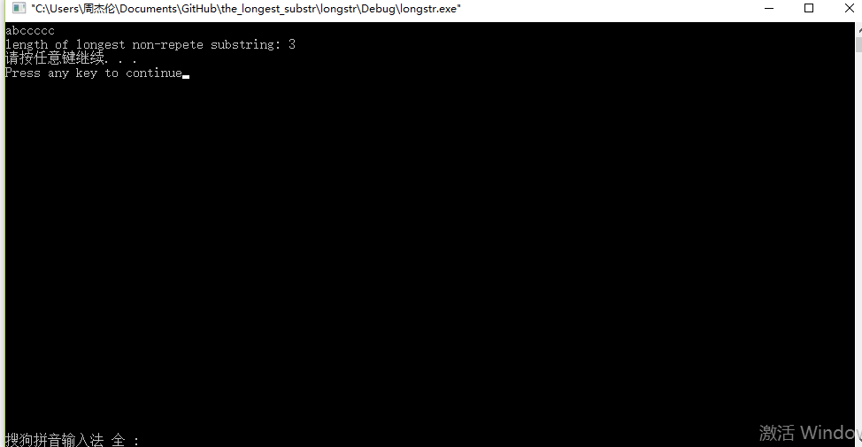

测试用例2：abbbbccccdddd

输出结果：2

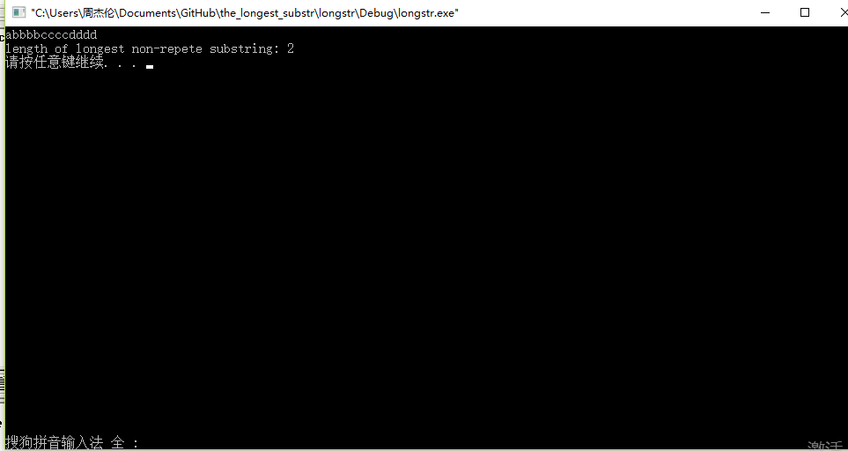

测试用例3：abcdeffffffffffffffffffff

输出结果：6

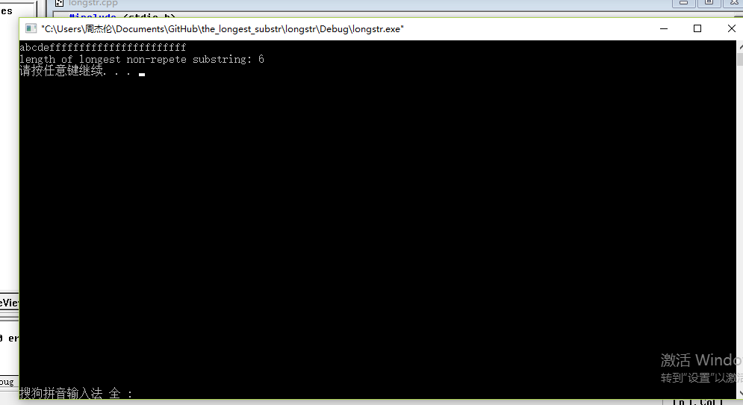

测试用例4：bnbnasbdjakkjas

输出结果：6

